SMED TECHNOLOGY – TALENTO TECH

Juan Sebastian Ospina Chavez

Diego Fernando Castelblanco Jimenez

Sergio Alejandro Garzón Franco

Lainer Gonzalez Pacheco

Ministerio de Tecnologías de la Información y las Comunicaciones

Corporación Unificada Nacional de Educación Superior

ospinajuan0409@gmail.com

diegofer.cas.99@gmail.com

sergiofranco2102@gmail.com

lainergonzalez97@gmail.com

Bogotá D.C 2025

**INTRODUCCIÓN**

El presente proyecto tiene como objetivo desarrollar una plataforma web integral para **Smed Technology**, empresa especializada en soluciones tecnológicas que abarcan desde el desarrollo de sitios web hasta soporte técnico, redes y gestión en la nube. La plataforma servirá como punto de conexión entre los servicios ofrecidos por la empresa y sus clientes, facilitando la consulta de información, la solicitud de asesorías y la gestión de proyectos tecnológicos.

Para el desarrollo del **backend**, se empleará **Node.js** junto con el framework **Express**, lo que permitirá crear una API robusta y escalable. La base de datos estará gestionada mediante **MySQL**, asegurando un almacenamiento eficiente y seguro de la información. Adicionalmente, se utilizarán librerías clave como **body-parser** para el manejo de datos en peticiones HTTP, **cors** para permitir comunicación con frontends externos, **dotenv** para la gestión de variables de entorno sensibles y **nodemon** para agilizar el proceso de desarrollo.

El proyecto incluirá las siguientes etapas:

1. **Diseño de interfaz**: Creación de wireframes y mockups para definir la estructura y flujo de la plataforma.
2. **Desarrollo backend**: Implementación de endpoints para servicios como consultas técnicas, registro de clientes y gestión de proyectos.
3. **Integración con base de datos**: Conexión segura para almacenar datos de usuarios, servicios solicitados y registros de soporte técnico.

**WIREFRAME**

Este Wireframe define la estructura base de la interfaz de SMED Technology, una plataforma especializada en soluciones tecnológicas integrales. El diseño prioriza la organización lógica de los elementos clave.

El diseño de inicio de sesión de SMED Technology combina funcionalidad y elegancia, ofreciendo un acceso intuitivo para los usuarios. El formulario central incluye campos para Usuario o correo y Contraseña, junto al botón principal "Ingresar", mientras que opciones como "Recordar sesión" y "Olvidé mi contraseña". En la parte superior, un menú con enlaces clave (como ¿Quiénes somos? y Servicios) y la opción "Registrarse" enlazada garantizan una navegación fluida.

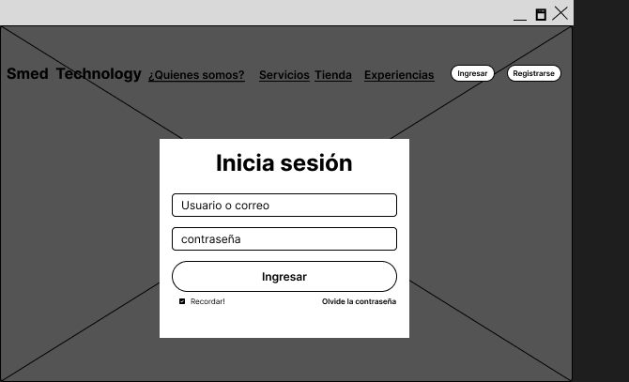

En el siguiente Wireframe se presenta la estructura principal de la página de inicio de SMED Technology, organizada en secciones claras y concisas. La parte superior incluye un título destacado ("Soluciones Tecnológicas para Empresas y Profesionales") acompañado de un párrafo introductorio y un llamado a acción ("Conoce nuestros servicios"), seguido de un menú con opciones como "¿Quiénes somos?". La página se divide en bloques bien definidos: Nuestros Servicios, Nuestros Proyectos (ejemplos como Kenkoll) Nuestros Fundadores y, finalmente, un formulario de contacto con campos para Nombre, Correo, Tipo de servicio y Mensaje, culminando con un botón de "Enviar".

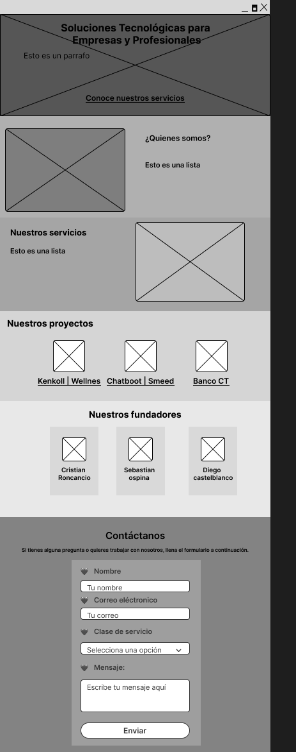

Este wireframe despliega la sección de Servicios Destacados de SMED Technology, presentando cuatro soluciones clave con un formato claro y conciso: “Sitio Web”, “Redes & Cableado”, “Soporte Técnico” y “Arma tu PC”. La estructura se complementa con un apartado de Futuros Proyectos (como SMED Academy y SMED Home), seguido de un bloque que enfatiza las cualidades diferenciales de la marca: Conocimiento Aplicado, Seguridad Garantizada y Seguros Personalizados. Finalmente, se incluye un flujo simplificado de atención bajo el título ¿Cómo funciona nuestro servicio?, detallando los pasos desde el agendamiento de citas hasta soporte postventa.

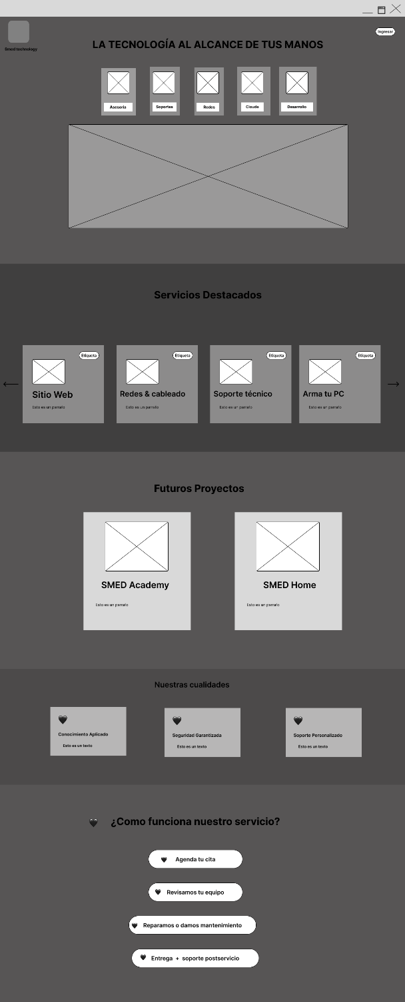

Este wireframe muestra una estructura simple y centrada en testimonios: un título principal (*"LA MEJOR EXPERIENCIA"*) con un subtítulo (*"AL ALCANCE DE TUS MANOS"*), seguido de una sección de **"Experiencias de nuestros clientes"** que lista cuatro testimonios genéricos (Persona 1 a Persona 4) con espacio para texto descriptivo. El diseño prioriza la legibilidad con alineación vertical, sin elementos gráficos complejos, y deja claro el enfoque en la social proof (validación social)

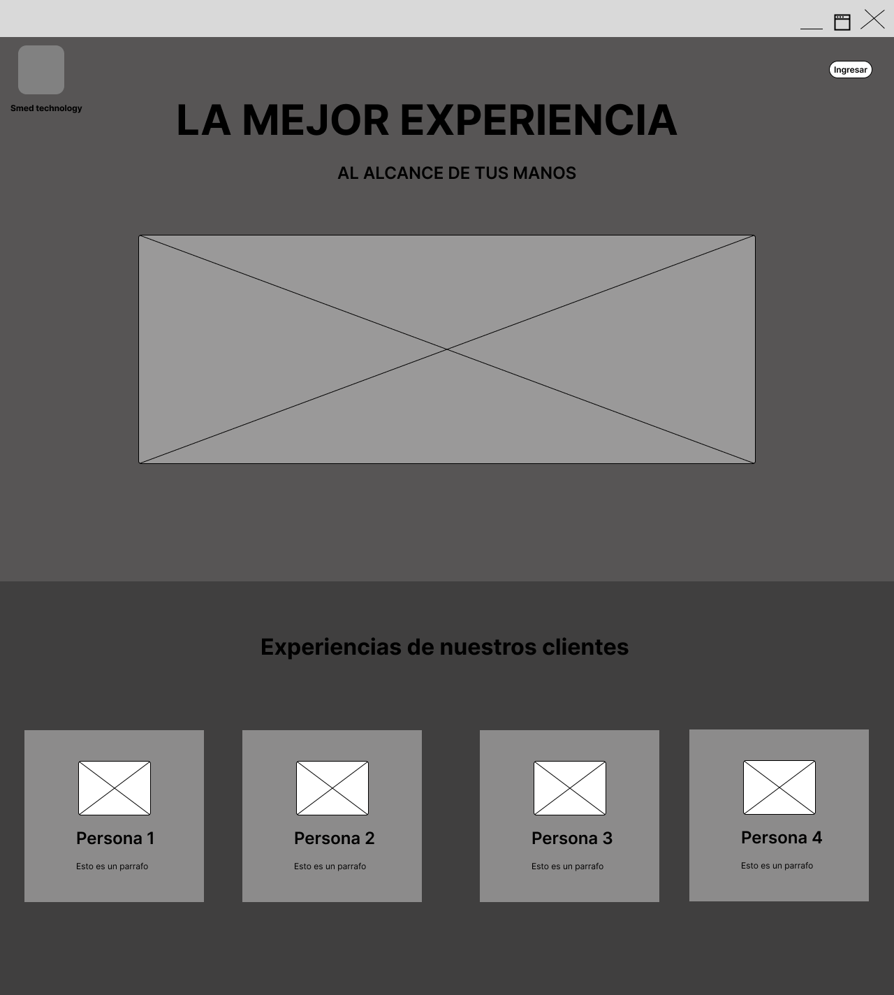

**MOCKUP**

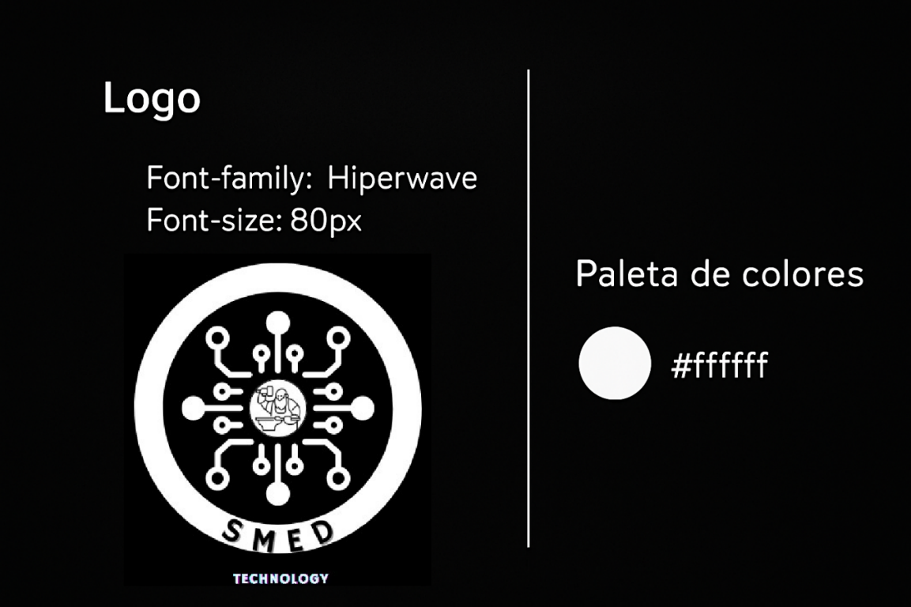

Logo:

* Diseño circular con borde blanco sobre fondo negro.
* Centro con ícono de obrero y herramientas.
* Circuitos blancos alrededor, estilo red tecnológica.
* Texto “SMED” en la base del círculo (tipografía Hiperwave, 80px).
* Debajo, texto “TECHNOLOGY”

Paleta de colores:

Negro: #000000 (fondo)

Blanco: #ffffff (elementos del logo y texto SMED)

Tipografía:

SMED: Hiperwave, 80px

TECHNOLOGY: Sans-serif

**Análisis de Diseño: Página de Inicio de Sesión**

**1. Elementos Clave del Diseño**

**a) Encabezado (Header)**

* **Menú Superior**:
  + Lista horizontal con opciones claras: *"Quiénes somos"*, *"Servicios"*, *"Tienda"*, *"Experiencias"*, *"Ingresar"* y *"Registrarse"*.
  + **Función**: Navegación intuitiva con jerarquía visual (ej: botones de acceso como *"Ingresar"* en color contrastante).

**b) Formulario de Inicio de Sesión**

* **Campos**:
  + *"Usuario o correo"* y *"Contraseña"*: Inputs con bordes redondeados y placeholder legible.
  + **Checkbox "Recordar !"**: Opción para persistencia de sesión (estilo minimalista, alineado a la izquierda).
  + **Hipervínculo "Olvide la Contraseña"**: Texto subrayado o en color secundario.
* **Botón "Ingresar"**:
  + Debe destacar (color primario como #2A5C99, hover más oscuro #1E4A7D).
  + Tipografía en negrita y tamaño adecuado (ej: 16px).

**c) Estilo Visual Propuesto**

* **Paleta de Colores**:
  + **Primario**: Azul tecnológico (#2A5C99) para botones y elementos interactivos.
  + **Secundario**: Gris oscuro (#333333) para texto y bordes.
  + **Fondo**: Blanco (#FFFFFF) o gris claro (#F5F5F5) para limpieza visual.
* **Tipografía**:
  + **Títulos**: **Montserrat** (moderna y legible).
  + **Texto cuerpo**: **Open Sans** (neutral y accesible).

**2. Requerimientos para Desarrollo**

**a) Estructura HTML/CSS**

* **Flexbox/Grid**: Para alinear el formulario al centro verticalmente.
* **Sombreado sutil**: En los inputs

**b) Interacciones**

* **Hover en botones**: Cambio de color o sombra para feedback visual.
* **Validación en tiempo real**: Mensajes de error bajo los inputs

*(Ejemplo 1, Página – “Inicio de sesión”)*

**Análisis de Diseño: Página "Nosotros"**

**1. Estructura General**

* **Header**:
  + Menú superior con opciones claras (*Servicios, Tienda, Experiencias, Inicio*).
  + Logo **Smed Technology**
* **Contenido Principal**:
  + **Sección "Nuestros Fundadores"**:
    - Tres perfiles con foto, nombre, rol y enlaces a redes (LinkedIn).
    - Estilo: Tarjetas con sombra sutil, alineación vertical.
* **Paleta de Colores**:
  + **Primario**: Azul tecnológico (#2A5C99) para títulos y botones.
  + **Secundario**: Gris oscuro (#333) para texto.
  + **Fondo**: Blanco (#FFFFFF) o gris claro (#FAFAFA).

**2. Elementos Clave**

**a) Perfiles de Fundadores**

* **Diseño Propuesto**:
  + **Foto**: Circular con borde del color primario.
  + **Texto**: Nombre en negrita (Montserrat), rol en itálica, descripción concisa.
  + **Redes**: Iconos de LinkedIn (color #0077B5 para LinkedIn)

**b) Footer: Flexbox para columnas, con media queries para apilar en móviles.**

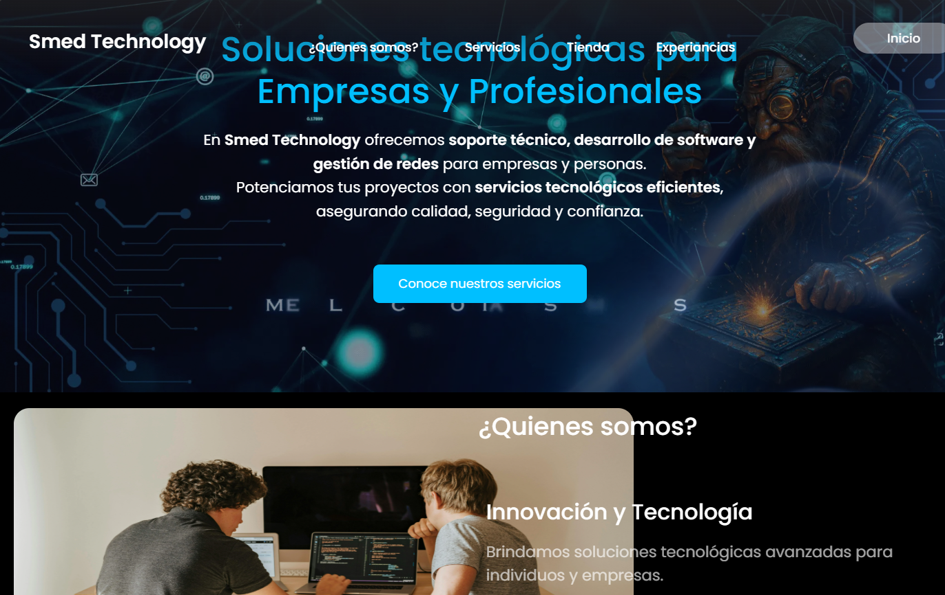

*(Ejemplo 2, Página – “¿Quiénes somos?”)*

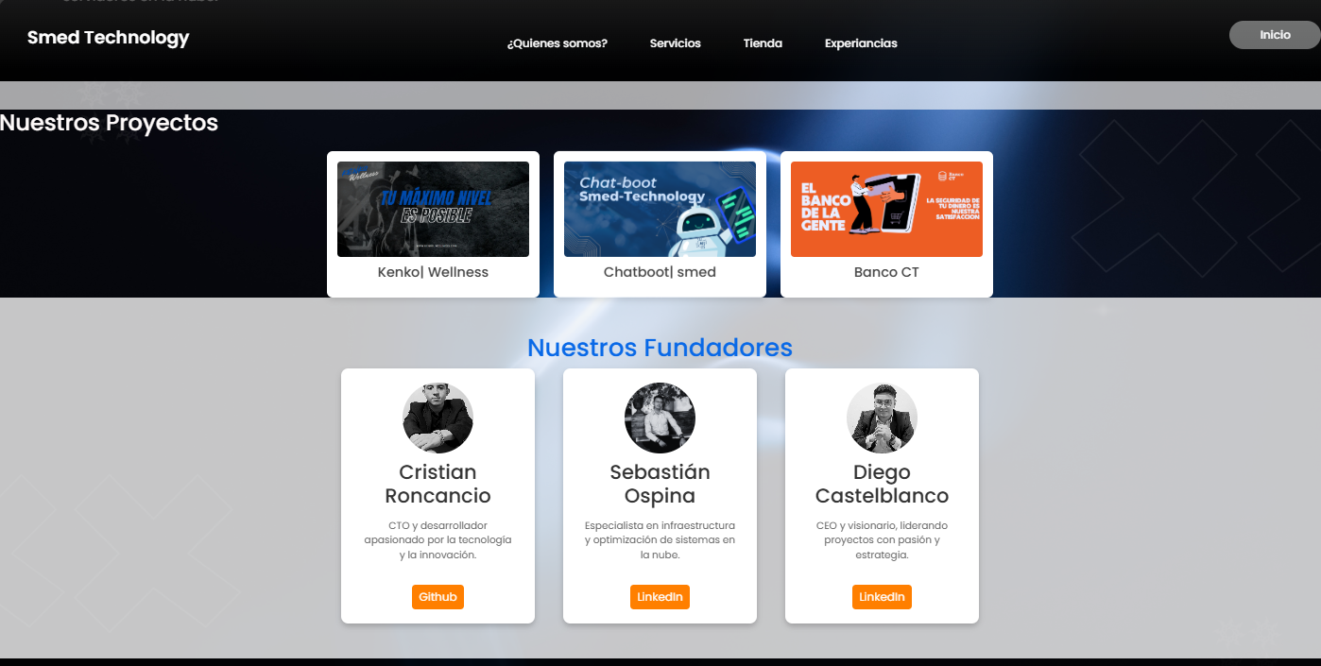

*(Ejemplo 3, Página – “¿Quiénes somos?”)*

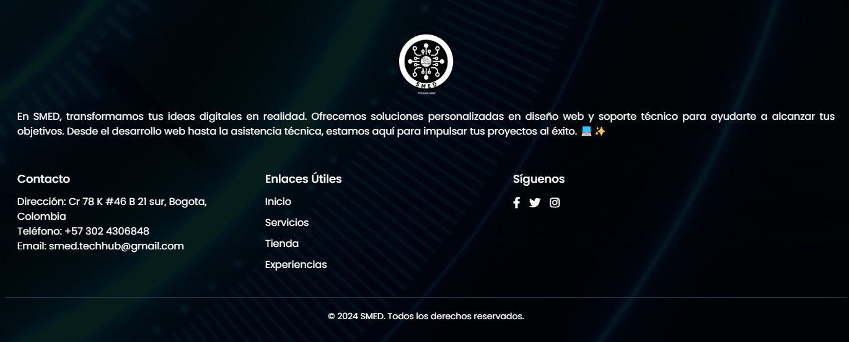

*(Ejemplo, “Footer”)*

**Análisis de Diseño: Página "Servicios"**

**1. Estructura General**

* **Header**:
  + Título (*"LA TECNOLOGÍA EN TUS MANOS A TU ALCANCE"*).
  + Menú superior coherente con otras páginas (incluye **Servicios**, **Tienda**, **Inicio, Experiencias**).
* **Contenido Principal**:
  + **Sección "Servicios Destacados"**: 5 servicios en tarjetas (Diseño Web, Redes, Soporte, Arma tu PC, Asesorías).
  + **Futuros Proyectos**: Descripción repetitiva de *SMED Academy* y *SMED Home* (mejorable con bullets o iconos).
  + **Cualidades**: Tres valores clave (Conocimiento, Seguridad, Soporte) con iconos sugeridos.
  + **Proceso de Servicio**: Lista de 4 pasos con checkboxes
* **Footer**:
  + Contacto, enlaces rápidos y copyright.

**2. Elementos Clave**

**a) Servicios Destacados**

* **Diseño Propuesto**:
  + **Tarjetas**: Bordes redondeados, sombra sutil, icono representativo
  + **Jerarquía**: Título en negrita (#2A5C99), descripción breve
  + **Hover**: Efecto de escala (transform: scale(1.02)) y cambio de color de borde.

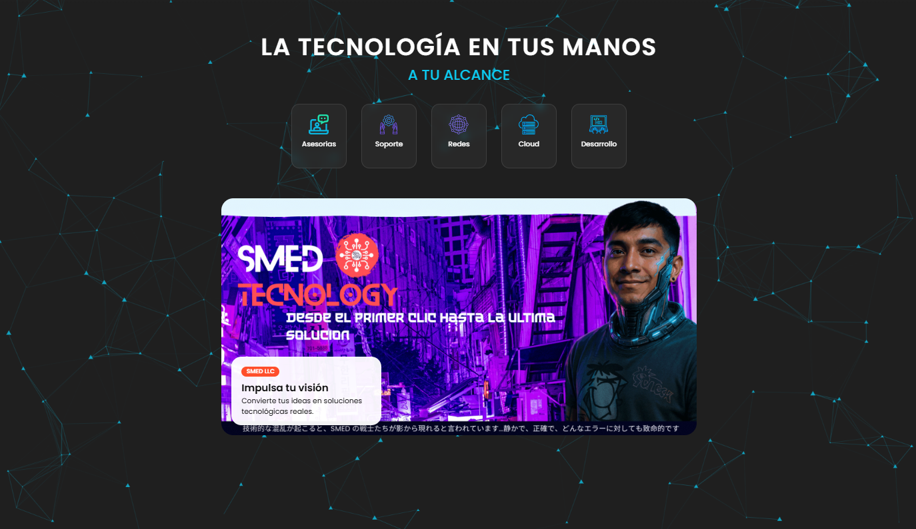

*(Ejemplo 4, Página – “Servicios”)*

*(Ejemplo 5, Página – “¿Quiénes somos?”)*

**Análisis de Diseño: Página “Experiencia**

**Elementos Clave del Diseño**

1. **Fondo**:
   * **Encabezado**: Degradado de azules tecnológicos (#2A5C99 a #00A859) con patrones geométricos sutiles para transmitir innovación.
   * **Cuerpo**: Fondo blanco (#FFFFFF) para las tarjetas de testimonios, con sombras suaves (box-shadow: 0 4px 8px rgba(0,0,0,0.1)).
2. **Logo**
   * Ubicado en la esquina superior izquierda.
3. **Eslogan Central**:
   * Frases en mayúsculas ("LA MEJOR EXPERIENCIA") con efecto *gradiente texto* (azul a verde) y fuente **Poppins SemiBold**.
   * Subtítulo ("AL ALCANCE DE TUS MANOS") en blanco con tamaño 20% menor.
4. **Botón de Inicio**:
   * Actual: Gris neutro (#E0E0E0) con bordes redondeados (border-radius: 8px).
5. **Sección de Testimonios**:
   * **Tarjetas**:
     + Imagen circular del cliente (border: 3px solid #2A5C99).
     + Nombre en **Montserrat Bold** (#333), calificación con estrellas amarillas (⭐️).
     + Comentario en **Open Sans** (#666), máximo 3 líneas.
6. **Pie de Página (Footer)**:
   * Fondo azul oscuro (#1A2E4F) con íconos SVG (LinkedIn, GitHub, WhatsApp).
   * Texto en blanco, dividido en: **Misión**, **Enlaces Rápidos** y **Contacto**.

**Requerimientos para Desarrollo**

1. **Estructura HTML/CSS**:
   * **Header**: Posición fija (position: fixed) con menú desplegable en móviles.
   * **Hero Section**: Fondo animado con CSS (gradiente + keyframes para efecto "flujo tecnológico").
   * **Testimonios**: Grid con gap de 20px, tarjetas con transición al hover (transform: scale(1.03)).
   * **Footer**: implícito.

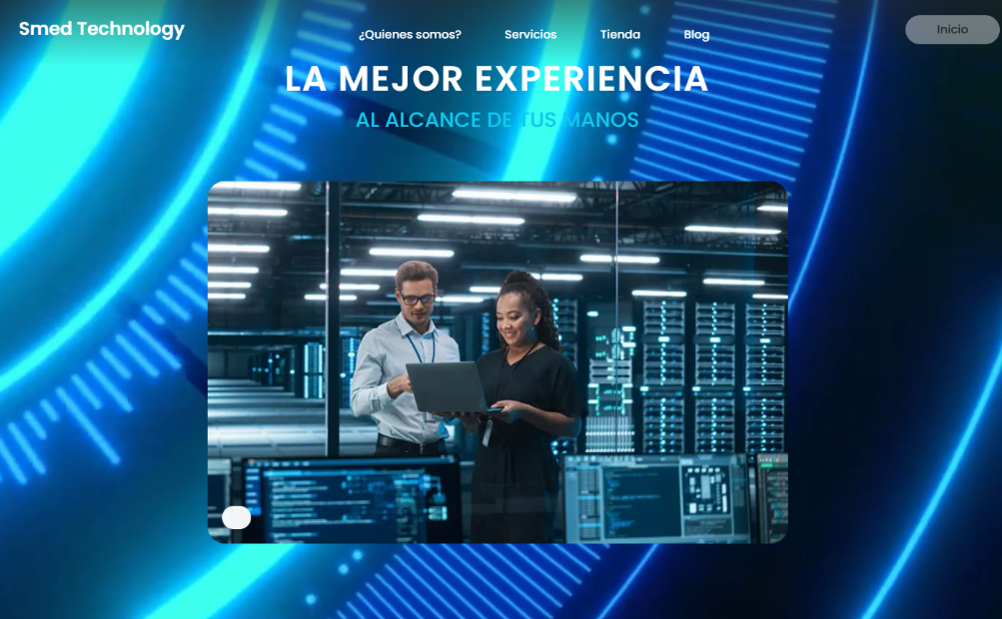

*(Ejemplo 6, Página – “Experiencias”)*

*(Ejemplo 7, Página – “Experiencias”)*